房地产估价咨询报告
项目名称 | ： | 关于应城市人民法院委托的谢强所属位于应城市城中进香巷56号1幢1-3层商住房地产估价咨询报告
委托方 | ： | 应城市人民法院
估价机构 | ： | 湖北中正价格评估事务所
价格鉴证师 | ： | 王 炜（登记号：0011103）  张吉贤（登记号：0006268）
估价作业期 | ： | 2019年9月27日至2019年9月30日
估价报告编号 | ： | 鄂中正（孝）评字〔2019〕86号

致委托方的函

应城市人民法院：
我公司于2019年9月27日接受贵方委托，对贵方委托的谢强所属位于应城市城中进香巷56号1幢1-3层商住房地产进行了估价测算。
我公司估价人员在现场查勘的基础上，根据《房地产估价规范》、有关政策法规和我公司掌握的房地产市场资料及长期积累的估价经验，结合贵方提供的资料和本次的估价目的，遵循独立、客观、公正的原则，按照估价程序，选取科学的估价方法，综合分析影响房地产价格的各项因素，经认真分析计算，确定估价对象在价值时点2019年9月27日完整权利状态及满足各项假设限制条件下的未设立法定优先受偿权利的房地产市场价值为人民币肆拾柒万贰仟柒佰零柒元整（¥472707.00）。具体情况见估价结果一览表。
估价结果一览表
估价项目名称 |  | 应城市人民法院委托的谢强所属位于应城市城中进香巷56号1幢1-3层商住房地产估价咨询报告
产权人 |  | 谢强 |  |  | 估价委托人 |  |  | 应城市人民法院
估价目的 |  | 评估估价对象房地产的市场价值，为委托方办理相关手续提供  价值参考
估价对象范围 |  | 本次估价对象为谢强所属位于应城市城中进香巷56号1幢1-3层商住房地产，建筑面积为148.65㎡，及相应的土地使用权面积待定。
房屋所有权证 |  | 00030405号 |  |  |  | 土地证号 |  | 未提供
房屋建筑面积 |  | 148.65㎡ |  |  |  | 分摊土地面积 |  | 待定
设计用途 |  | 其他 |  |  |  | 地类（用途） |  | /
房屋实际用途 |  | 商住 |  |  |  | 房屋结构 |  | 混合结构
价值时点 |  | 2019年9月27日
价值类型 |  | 本次估价价格为估价对象房地产在价值时点完整权利状态及满足各项假设限制条件下的房地产市场价值。
估价方法 |  | 市场比较法
评估结果明细
权利人 | 房号 |  | 用途 | 土地分摊面积（㎡） |  |  | 建筑面积（㎡） | 评估单价  （元/㎡） | 评估总价  （万元）
谢强 | 56号  (1层) |  | 商业 | 待定 |  |  | 49.55 | 3980.00 | 19.7209
 | 56号  （2-3层) |  | 住宅 |  |  |  | 99.10 | 2780.00 | 27.5498
 |  |  |  |  |  |  | 148.65 |  | 47.2707
本次估价报告应用的有效期自完成估价报告日起为一年，即估价目的在2019年9月30日至2020年9月29日实现时，评估结果有效。随时间的推移和用途的改变，估价结果需调整，甚至需重新估价。
特此致函！

湖北中正价格评估事务所
法定代表人（签章）：
二〇一九年九月三十日

目 录

估价师声明 4
估价的假设和限制条件、变现能力分析及风险提示 5
房地产估价结果报告 9
一、估价委托方 9
二、房地产估价机构 9
三、估价目的 9
四、估价对象概况 9
五、价值时点 12
六、价值类型 12
七、估价原则 12
八、估价依据 13
九、估价思路及方法 14
十、估价结果 15
十一、估价人员 16
十二、实地查勘期 16
十三、估价作业日期 16
十四、估价报告应用的有效期 16
附 件 17

估价师声明

我们郑重声明：
1、我们在本估价报告中陈述的事实是真实和准确的，没有虚假记载、误导性陈述和重大遗漏。
2、本估价报告中的分析、意见和结论是我们自己公正的专业分析、意见和结论，但受到本估价报告中已说明的假设和限制条件的限制。
3、我们与本估价报告中的估价对象没有利害关系，与估价委托人及利害关系人没有个人利害关系或偏见。
4、我们依据中华人民共和国国家标准《房地产估价规范》进行分析，形成意见和结论，撰写本估价报告。
5、参与本次估价项目的房地产估价师对本报告中的估价对象进行了详细的实地查勘，并对勘察的客观性、真实性、公正性承担责任。
6、没有人对本估价报告提供了重要专业帮助。

估价的假设和限制条件、变现能力分析及风险提示

一、一般假设
1、假定价值时点的房地产市场状况是公开、平等、自愿的交易市场。
2、假设估价对象产权明晰合法，手续齐全，不存在任何产权纠纷。
3、本次估价对象的建筑面积为148.65㎡，土地分摊面积为应分摊的国有土地使用权面积（未提供国有土地使用证），建筑面积来源于委托人提供的《不动产登记信息查询结果证明》，房地产估价师未进行专业测量，本报告最后以办理不动产证载面积为估价的前提条件。
4、我们在假设估价对象土地使用权法定年期内，该物业所有权人对该物业享有自由及不受干预的使用、转让、收益、处分等合法权益。
5、我们对估价对象进行了实地查勘，并进行了现场拍照（勘查照片见附件）。但估价人员的现场勘查仅限于估价对象的内外部状况和区位状况，并未对估价对象做建筑物基础、房屋结构上的测量和实验。对房屋安全、环境污染等影响估价对象价值或者价格的重大因素给予了关注，在无理由怀疑估价对象存在安全隐患且无相应的专业机构进行鉴定、检测的情况下，在本次估价中假设其无建筑物基础、房屋结构等方面的重大质量问题，符合国家有关技术、质量和验收规范，并符合国家有关安全使用标准。
6、本报告确定的房地产咨询价值为房地产在价值时点的市场价值，等于假定未设立法定优先受偿权利下的市场价值减去房地产估价师知悉的法定优先受偿款（法定优先受偿款是指假定在价值时点实现抵押权时，法律规定优先于本次抵押贷款受偿的款额，包括发包人拖欠承包人的建筑工程款，已抵押担保的债权数额，以及其他法定优先受偿款）。至价值时点，估价人员未发现估价对象存在优先受偿款。
二、未定事实假设
1、本次估价对象由委托人及有关人员现场指认，若与实际不符，应重新估价。
2、本次估价是以估价对象的房屋产权及国有土地使用权不存在抵押权等为假设前提，故本次评估未考虑他项权利存在对估价结果的影响。
3、本次估价是以开发商交清了全部关于房地产的各项税费。
三、背离事实假设
假设该商住房地产为合法房地产
四、不相一致假设
本次评估实际用途、房屋登记用途、土地登记用途、规划用途等之间不一致。登记用途可能为住宅，实际用途1层可以用作商铺。
五、依据不足假设
1、本报告估价结果没有考虑快速变现、出让土地补交土地出让金、税费转嫁等特殊的交易方式，以及可能发生的办理抵押登记、权利转移相关费用对估价对象房地产价值的影响；没有考虑国家宏观经济政策发生变化、市场供应关系变化、市场结构转变、遇有自然力和其他不可抗力等因素对房地产价值的影响，也没有考虑估价对象将来可能承担违约责任的事宜，以及特殊交易方式下的特殊交易价格等对估价值的影响；当上述条件发生变化时，估价结果一般亦会发生变化。委托人及贷款银行、相关报告使用人在利用本报告结果时应予以充分的考虑及重视。
2、估价人员已查看《不动产登记查询结果证明》复印件及相关资料的复印件，估价人员无法在现有条件下对原件内容进行核实，同时房地产估价师未能到有关主管部门对权属证明材料及其记载的内容进行核实，在无理由怀疑其完整性、准确性、真实性和合法性的前提下，本次估价是以委托人提供的与估价对象有关的法律文件、权属证明及相关资料真实有效为前提的，其合法性和真实性应由委托人负责。
3、估价委托人未提供估价对象房地产房产、土地权益资料，本评估报告假设估价对象房地产能够办理《不动产权证书》，根据一般情况假设估价对象土地用途为商住，使用权类型不确定。
4、本次估价对象的建成年限由于没有准确的专业技术资料可证明，经估价人员现场勘查以及委托方和相关人员的介绍，本次估价假定估价对象房屋的建成年限与委托方及相关人员的介绍一致
六、估价报告的限制条件
1、本报告估价结果已包含估价对象所分摊国有土地使用权价值。
2、本报告估价结果的计算是以估价对象房地产在价值时点的状况和估价报告对估价对象房地产的假设和限制条件为依据进行，如房地产状况或估价报告中对估价对象房地产的假设和限制条件发生变化，估价结果应作相应调整。
3、本报告所确定的房地产价格，即该房地产的客观合理价格，是在公开市场条件下，在本次估价目的的特定条件下形成或者成立的正常价格，不对其他用途和目的负责。如改变估价目的，须另行估价。
4、本报告必须完整使用方为有效，对仅使用本报告中部分内容而导致可能的损失，本估价机构不承担责任。
5、本报告仅供相关政府部门、委托人及相关单位和部门使用，非为法律规定的情况，未经估价机构许可，不得提供给除上述部门或个人以外的任何单位和个人，其全部或部分内容不得刊载于任何文件、公告或公开媒体上。
6、本报告及估价结果的应用日期与估价报告完成日期相差不可超过一年。在有效期内实现估价目的时，可以以本报告及估价结果的应用日期与估价结果作为衡量估价对象价值的参考依据，超过有效期范围，需重新进行估价（当房地产市场状况或房地产政策法规发生重大变化和调整时，该有效期应相应调减）。
7、本报告的最终解释权归湖北中正价格评估事务所所有。

房地产估价结果报告

一、委托方
名 称：应城市人民法院

地 址：孝感市应城市蒲阳大道37号

联系电话：0712 - 3229489

二、估价方
机构名称：湖北中正价格评估事务所
法定代表人：王 强
住所：十堰市茅箭区五堰街办东山路3号5栋2-4-2
资质证书号：中J170006
孝感分公司：孝感市北京路特18号铜锣湾家居广场综合楼8层803室
联系方式：0712-2366199

三、估价目的
评估估价对象房地产的市场价值，为委托方办理相关手续提供价值参考。

四、估价对象概况
（一）估价对象范围
根据委托方提供的《不动产登记信息查询结果证明》《司法鉴定审计评估拍卖委托书》复印件并结合委托方的要求，本次估价对象的范围为谢强所属位于应城市城中进香巷56号1幢1-3层商住房地产，建筑面积为148.65㎡，相应的土地使用权面积待定，估价对象地类（用途）为商住用地。
（二）、估价对象区位状况
估价对象房地产位于应城市城中进香巷56号，房地产具体位置详细见下图：
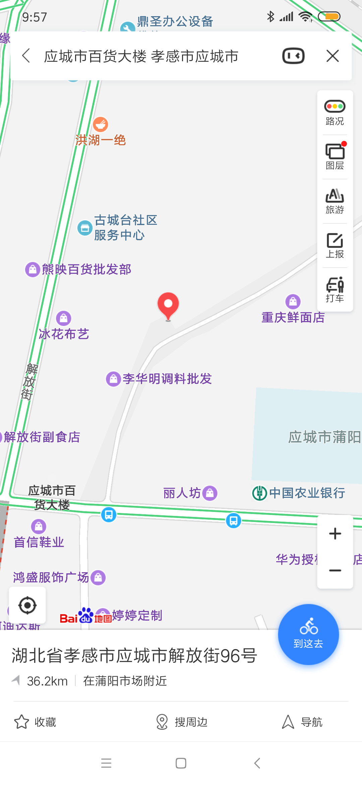
估价对象位于应城市城中进香巷56号(大智路支路北段100米左右进香巷)、东临进香巷,西为生活调料小市，为商住用地，道路等级较高，交通便捷度一般。附近有瑞丰国际城、翡翠新城等小区, 给排水、供电、通讯、通路等外部基础配套设施齐全完备，所在区域公共服务设施十分完善，不远处有应城市百货大楼、应城市蒲阳小学、中国农业银行、医院、派出所、集贸市场等生活配套设施。能满足居民日常生活所需。
（三）估价对象实物状况
1、建筑物实物状况
估价对象房地产位于应城市城中进香巷56号1间3层,建于80年代，建筑面积148.65㎡，混合结构，商住用途，因门前为生活用品小市场，所以一楼可以用作商铺，产权属谢强单独所有。经勘察，估价对象左右及对面门店基本为商业用房，估价对象1层为纯粮酒坊，对面有小型菜场等生活用品店，商业氛围较浓。经估价人员现场勘查，外墙为水泥漆饰面，估价对象室内简易装修：房屋为1间3层，入户门为木门，1层为商铺，2-3层为住宅用，室内1-2层水泥地面，3层部分木地板地面已经损坏，大白墙面，厨房、卫生间为水泥或者地砖地面，大白饰面，木门，木窗或者塑钢窗，室内水电卫设施齐全完备。根据现场勘查情况，综合评定房地产为基本完好房，综合成新率70%。

2、土地实物状况

估价对象坐落应城市城中进香巷56号，土地分摊面积为应该分摊面积（委托方没有提供国有土地使用证），使用权类型不确定，土地四至：西临进香巷，南、北临住房。地势、地质、水文状况：地势较平坦，地基承载力较高，地质状况较良好；估价对象实际开发程度为实际开发程度已达到宗地红线外“五通”（通路、通电、通上水、通下水、通讯），红线内“五通”（通路、通电、供水、排水、通讯）及“场地平整”，红线内场地平整；宗地形状为较规则。
3、权益状况
权利人 | 坐落位置 | 房屋所  有权证 | 土地证 | 设计用途 | 土地面积（㎡） | 建筑面积  (㎡) | 备注
谢强 | 城中进香巷56号 | 00030405 | 未提供 | 其他 | 未提供 | 148.65

五、价值时点
本次估价以勘查日2019年9月27日作为价值时点。

六、价值类型
本次估价价格为估价对象在价值时点完整权利状态及满足各项假设限制条件下的房地产市场价值，所采用的价值标准为市场价值标准。

七、估价原则
本次评估在遵循公正、公平、公开、客观、科学原则的前提下，具体依据下列原则：
1、合法原则
即必须以估价对象的合法使用、合法交易或合法处分为前提进行。所谓合法，是指符合国家的法律、法规和当地政府的有关规定。一是要求在估价时必须确认估价对象具有合法产权。二是要求在估价时所涉及的估价对象用途必须是合法的。三是要求在估价中如果涉及估价对象的交易或处分方式时，该交易或处分方式必须是合法的。
2、最高最佳使用原则
所谓最高最佳使用，要求房地产估价应以估价对象的最高最佳使用为前提进行。它是指法律上允许，技术上可能，财务上可行，经过充分合理的论证，能使估价对象的价值达到最大的一种最可能的使用。
3、房地产替代性原则
替代原则要求房地产估价结果不得明显偏离类似房地产在同等条件下的正常价格。类似房地产是指与估价对象处在同一供求范围内，并在用途、规模、档次、建筑结构等方面与估价对象相同或相近的房地产。同一供求范围是指与估价对象相同或相近的房地产所处的区域范围。
4、价值时点原则
价值时点原则要求房地产估价结果应是估价对象在价值时点上的客观合理价格或价值。估价不是求取估价对象在所有时间上的价格，而是求取估价对象在某一时间上的价格，而这一时间不是估价人员可以随意假定的，必须依据估价目的来确定，这一时点即是价值时点。

八、估价依据
1、《中华人民共和国价格法》；
2、《中华人民共和国资产评估法》；
3、《中华人民共和国城市房地产管理法》（2007年8月30日主席令第72号发布）；
4、《中华人民共和国担保法》；
5、《房地产估价规范》（GB/T 50291—2015）；
6、《中华人民共和国物权法》（2007年3月16日主席令第62号发布）；
7、中华人民共和国建设部、中国人民银行、中国银行业监督管理委员会联合颁布的《房地产抵押估价指导意见》；
8、《房地产估价基本术语标准》(GB/T 50899-2013)；
9、《房屋完损等级评定标准》；
10、委托方提供的资料：
（1）估价对象《不动产信息查询证明》复印件；
11、司法鉴定《审计评估拍卖》委托书；
12、评估人员现场拍摄照片及勘查情况；
13、本评估机构掌握的评估相关资料。

九、估价思路及方法

根据《房地产估价规范》，通行的估价方法有比较法、收益法、成本法、假设开发法等。估价方法的选择应按照《房地产估价规范》，结合估价机构的估价经验、有关资料，根据当地地产市场发育情况并结合估价对象的具体特点及估价目的等，选择适当的估价方法。

本次估价考虑到估价对象用于评估估价对象房地产的市场价值，为委托方办理相关手续提供价值参考之目的，采用的价值标准为市场价值标准。为反映其客观合理的价值，从最高最佳利用条件下分析为住宅，我们选择比较法进行评估。这主要是从以下几个方面考虑：

（1）估价对象位于应城市城中进香巷56号，在同一供求圈内类似的住宅房地产交易市场比较活跃，市场依据充足，交易实例较多，故本次评估宜采用比较法；

⑵估价对象为住宅，采用成本法计算出的积算价值无法真实反映其市场价值水平，故不采用成本法；

⑶估价对象房地产建于80年代的房地产，因无需重新规划利用，而假设开发法适用于具有开发或者再开发潜力的房地产的估价，故本次评估不宜采用假设开发法；

⑷估价对象为住宅，同一供求圈内的类似住宅房地产的出租案例较少，租金很难通过调查和计算得到，故本次评估不宜采用收益法；

比较法估价原理：比较法是根据替代原则，将估价对象房地产与在近期已经发生了交易的类似房地产进行比较，并根据类似房地产的成交价格，参照估价对象和类似房地产在交易情况、市场状况、房地产状况等方面的差别，进行价格修正，得出估价对象在估价时点的正常市场价格的一种评估方法。通常把市场法测算出的价值称为比准价值。

房地产价格=比较实例价格×K1×K2×K3

式中： K1：交易情况修正

K2：市场状况调整

K3：房地产状况调整

十、估价结果
受估价委托人委托，我公司对应城市城中进香巷56号房地产进行了估价，经过估价人员勘察、资料分析与计算论证，并结合当地房地产行情，确定估价对象在价值时点2019年9月27日、完整权利状态及满足各项假设限制条件下的房地产市场价值为人民币肆拾柒万贰仟柒佰零柒元整（¥472707.00）。

十一、估价人员
估价师姓名 | 注册证书号 | 签 章
王 炜 | 0011103
张吉贤 | 00006268

十二、实地查勘期
2019年9月27日

十三、估价作业日期
2019年9月27日至2019年9月30日。

十四、估价报告应用的有效期
本次估价报告应用的有效期自完成估价报告日起为一年，即估价目的在2019年9月30日至2020年9月29日实现时，评估结果有效。随时间的推移和用途的改变，估价结果需调整，甚至需重新估价。

湖北中正价格评估事务所
二〇一九年九月三十日

附 件

1、司法鉴定《审计评估拍卖》委托书
2、估价对象房地产现场勘查照片和地理位置示意图
3、估价对象《不动产信息查询证明》复印件
4、评估机构营业执照复印件
5、评估机构估价资质证复印件
6、价格鉴证师注册证复印件

现场勘查照片
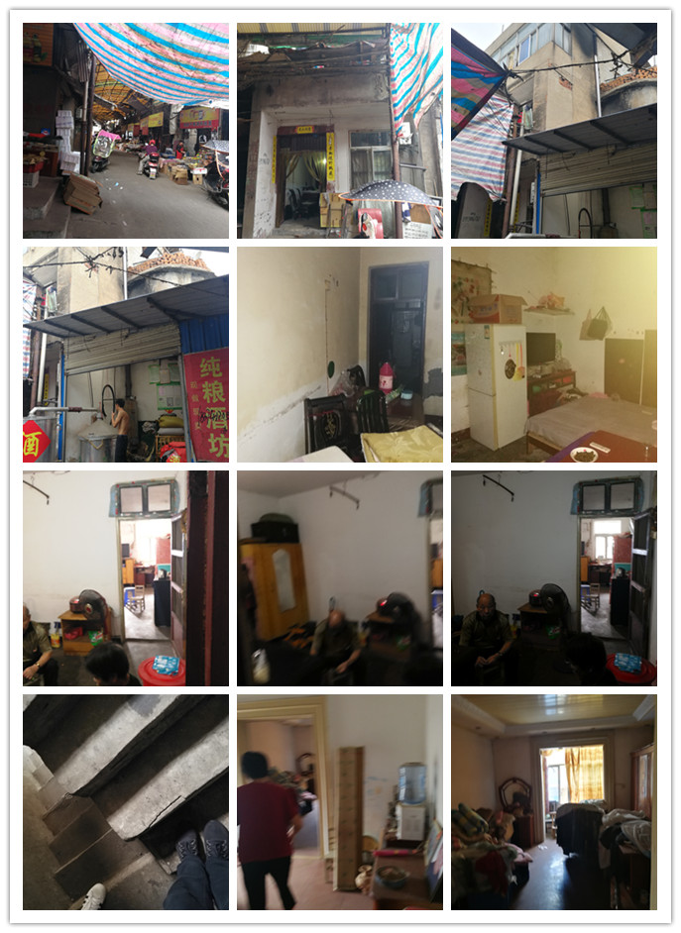

估价对象地理位置示意图（红圆点所在位置）

